云南省农业农村厅关于印发云南“十四五”畜牧业高质量发展实施意见的通知

各州、市农业农村局，厅机关各处室，省动物疫病预防控制中心、省动物卫生监督所、省饲草饲料工作站、省畜牧总站、省畜牧兽医科学院、省草地动物科学研究院、省种羊繁育推广中心、省兽医生物制品研制中心：

为进一步贯彻落实《国务院办公厅关于促进畜牧业高质量发展的意见》《“十四五”全国畜牧兽医行业发展规划》精神，全面推进云南畜牧业高质量发展，省农业农村厅组织制定了《云南“十四五”畜牧业高质量发展实施意见》，现印发给你们，请遵照执行。

云南省农业农村厅

2022年3月1日

**云南“十四五”畜牧业高质量发展实施意见**

为贯彻落实《国务院办公厅关于促进畜牧业高质量发展的意见》《“十四五”全国畜牧兽医行业发展规划》，加快建成产出高效、产品安全、资源节约、环境友好的现代畜牧业，实现由畜牧业大省向畜牧业强省转变，全面推进云南畜牧业高质量发展，编制本实施意见。

**一、云南省畜牧业发展现状**

“十三五”以来，各级各部门认真贯彻落实党中央、国务院和省委、省政府关于加快畜牧业发展的决策部署，积极克服新冠肺炎疫情和非洲猪瘟疫情双重不利影响，落实落细产业扶持政策，狠抓各项工作措施，畜牧业发展取得显著成效。2020年，全省畜牧业总产值2315.4亿元，较“十二五”末翻一番，全国排名由第12位提升到第5位，畜牧业大省的地位进一步巩固。

**综合生产能力稳步提升。**“十三五”末，全省肉类总产量417.41万吨，居全国第6位，较“十二五”末增10.3%；禽蛋产量41.8万吨，较“十二五”末增60.7%；奶产量67.3万吨，较“十二五”末增22.4%。生猪存栏3120.4万头、出栏3453.2万头，均居全国第4位；肉牛存栏810.4万头、出栏335.9万头，分别居全国第1位、第4位；肉羊存栏1350.7万只、出栏1177.5万只，均居全国第8位；家禽存栏1.9亿羽、出栏3.4亿羽。

**转型升级步伐明显加快。**全省畜禽生产区域布局和产品结构进一步优化，曲靖、红河、昭通、保山4个州（市）生猪存栏占全省的比重由“十二五”末的49%提高到52%，全省牛羊禽肉产量占肉类总产量的比重由“十二五”末的23%提高到30%。规模养殖水平进一步提升，全省畜禽养殖综合规模化率达40%，较“十二五”末提高18个百分点。畜禽种业自主创新水平稳步提高，宣和猪、云上黑山羊2个畜禽新品种通过国家审定。屠宰行业标准化生产能力稳步提升，大型生猪定点屠宰企业数量由“十二五”末的10家增加到24家。

**畜产品质量安全持续向好。**质量兴牧扎实推进，源头治理、过程管控、产管结合等措施全面推行。饲料、兽药抽检合格率分别达到95%、93.7%。畜产品抽检合格率常年保持在98%以上，生鲜乳违禁添加物连续15年保持“零检出”，居全国前列。全省没有发生重大畜产品质量安全事件，畜产品质量安全呈现稳步向好的态势。

**绿色循环发展取得重大进展。**全面完成畜禽养殖禁养区划定工作，划定禁养区4968片、5.29万平方公里。建立病死畜禽无害化处理长效机制，建成病死畜禽专业无害化处理场点170个，年处理能力达10万吨。统筹抓好畜牧业发展、畜禽养殖废弃物综合利用、畜产品安全管理、重大动物疫病防控等工作，初步形成了种养循环、生态高效、绿色发展的新格局。2020年，全省畜禽粪污综合利用率达80.7%，规模养殖场粪污处理设施装备配套率达95.7%，大型规模养殖场粪污处理设施装备配套率达100%。

**重大动物疫情保持平稳。**坚决打好非洲猪瘟疫情阻击战，成功扑灭14起突发非洲猪瘟疫情。全省口蹄疫、高致病性禽流感、小反刍兽疫等重大动物疫病强制免疫群体密度常年保持在90%以上，抗体合格率在70%以上。持续加强高致病性禽流感、牛羊布病等重点人畜共患病防治，建成一批无疫小区和动物疫病净化场，动物疫病风险防范能力明显提升。动物卫生监督管理信息化建设持续推进，1646个动物产地检疫申报点、309个屠宰检疫申报点、9个指定道口检查站实现信息化管理全覆盖，跨境动物疫病区域化管理试点工作取得阶段性突破。

**二、“十四五”畜牧业面临的形势**

（一）发展优势。独特的自然资源、扎实的产业基础、有力的支持政策，为畜牧业高质量发展提供了先天优势和条件。

**资源优势明显。**云南畜禽遗传资源丰富，有72个畜禽遗传资源列入《国家畜禽遗传资源品种名录（2021年版）》，占比7.6%，数量居全国第一，具有地方特色畜禽种质开发利用的资源优势。

**区位优势独特。**云南紧邻中国-中南半岛经济走廊、孟中印缅经济走廊和中缅、中越、中老经济走廊和粤港澳大湾区、成渝经济圈，随着区域全面经济伙伴关系协定（RCEP）的正式签署，我省融入全球最大区域自由贸易圈和全国东南、西南地区人口最为稠密、消费最为活跃的两大畜产品销售市场，国际国内两个畜产品消费市场联系更加紧密，为充分发挥区位优势利用国内国外“两种资源”“两个市场”，深度融入“双循环”新发展格局，实现畜牧业高质量发展奠定坚实基础。

**政策保障到位。**省委、省政府把畜牧业作为繁荣农村经济的支柱产业、保障基本民生的战略产业、推进乡村振兴的致富产业来培植，把生猪、肉牛纳入“绿色食品牌”重点产业进行培育，先后出台了《云南省支持生猪产业加快生产发展若干措施》《云南省支持肉牛产业加快发展若干措施》《云南省绿色食品产业龙头企业鼓励投资办法（试行）》等系列政策措施，高位推动畜牧业高质量发展。

**产业活力凸现。**经过多年的接续努力，云南畜牧业不断壮大，本土企业蓬勃发展，云南神农集团挂牌上市，三江并流、听牧肉牛两家企业新三板上市。温氏、牧原、正邦、金锣、东方希望、鹏欣等多家大型知名养殖企业入驻云南，吸纳大量金融及社会资本。全省畜牧业发展质量和效益持续提升，畜牧大省的地位日益巩固，畜牧业呈现崭新活力。

（二）面临挑战。当前，云南畜牧业发展取得了一定的成效，但资源环境约束趋紧、境外重大动物疫病传入风险大、科技支撑保障体系不健全、产业发展质量不高等问题尚未得到根本解决，畜牧业高质量发展依然面临许多问题与挑战。

**畜禽良种自给能力不足。**地方畜禽品种保护力度不够，开发利用程度不高。全省有47个省级保护品种，2020年第一批认定了24个省级遗传资源保种场（区、库），覆盖保护品种22个。商业化育种能力不强，科研院所与龙头企业联合育种机制尚未建立，云岭牛、云上黑山羊等优良品种商业化推广力度不够。供种保障率有待提升，主要畜禽良种长期依赖进口或省外引进，自主育成新品种推广进程缓慢。良种繁育及推广体系不健全，育繁推未能实现有效衔接。

**资源环境约束持续加大。**玉米、豆粕等饲料原料对外依存度高，全省饲用玉米价格比全国平均价格高10%以上。养殖用地紧张，适合用于畜禽养殖的空间持续缩减，优质饲草料短缺、饲料资源分散、收贮利用成本高。畜禽粪污资源化利用工作推进不平衡。长江经济带、九大高原湖泊治理任务艰巨，畜禽养殖与环境保护之间的矛盾长期存在。

**畜牧业质量效益不高。**养殖规模化率低，2020年，畜禽养殖综合规模化率低于全国20个百分点，生猪出栏率147.42%，比全国平均水平低22个百分点。产业链条短，育种、养殖、饲料、屠宰、加工、销售等环节分离，精深加工能力弱；中小养殖场（户）与大企业联结机制不紧密，尚未进入现代畜牧业发展“快车道”。不确定因素增多，饲料、防疫、人工、环保等养殖成本持续增加，“猪周期”频繁波动，市场风险加大，对畜牧业提质增效提出了更高要求。

**重大动物疫病防控形势严峻。**国内重大动物疫病日趋复杂，病原变异速度加快，病毒种类增加，毒力增强，不少动物疫病已由阶段性流行变成常年发生，从局部区域发生向全球蔓延。老挝、缅甸、越南等周边国家非洲猪瘟、高致病性禽流感、牛结节性皮肤病等重大动物疫情多发常发，边境防堵任务艰巨，疫病传入风险高。

**三、总体思路**

（一）指导思想。以习近平新时代中国特色社会主义思想为指导，全面贯彻党的十九大和十九届六中全会精神，牢固树立和贯彻落实创新、协调、绿色、开放、共享的发展理念，以实施乡村振兴战略为引领，以推进畜牧业高质量发展为目标，以提高生猪等重要农产品供给保障能力、提升畜产品质量效益和市场竞争力为主攻方向，以稳定生猪、发展牛羊、拓展家禽为着力点，优化区域布局和要素组合，促进畜牧业结构调整，加快建成产出高效、产品安全、资源节约、环境友好的现代畜牧业，实现由畜牧业大省向畜牧业强省转变，为实施“乡村振兴战略”、推进农业农村现代化奠定坚实基础。

（二）基本原则

**坚持种业优先。**充分发挥云南肉牛、肉羊、生猪、地方特色肉鸡的品种优势，建立云南资源品种保存、评价和利用体系，加大优质品种选育力度，努力打造特色优势畜禽品种，形成云南特色畜禽品种品牌。

**坚持防疫保障。**将动物疫病防控作为防范畜牧业发展风险的第一道防线，着力加强防疫队伍和能力建设，落实政府属地管理责任，强化部门监管责任，压实市场主体防疫责任，形成防控合力。

**坚持市场主导。**以市场需求为导向，充分发挥市场在资源配置中的决定性作用，聚集土地、金融、市场、科技、人才等要素，推动生产、加工、流通、消费各环节融合发展，增强畜牧业发展活力。

**坚持政策引领。**更好发挥政府作用，在加强规划引领、完善产业政策、优化发展环境上下功夫。落实产业政策，优化产业布局，加强市场调控，保障畜产品有效供给。支持科技创新，突出产业优势特色，不断提高良种化、标准化、规模化、数字化水平。

**坚持绿色发展。**以绿色发展为引领，统筹资源环境承载、畜产品供给保障和养殖废弃物资源化利用，协同推进畜牧业发展和生态环境保护，实现生产与生态统一、发展与质量并重、产业与自然和谐。

（三）总体目标

到2025年，全省畜牧业生产能力持续提高，生猪、肉牛产业效益和竞争力显著提升，产业链供应链不断优化，产业素质、质量和效益不断增强，动物疫病防控体系日趋完善，畜产品对外贸易取得突破，绿色发展机制有效运转。

**——稳定供给。**畜牧业综合生产能力和供应保障能力全面提升，全省肉类产量达到500万吨、奶类产量75万吨、禽蛋产量45万吨，主要畜禽产品全面实现自给。不断优化畜禽产品结构，牛羊肉在肉产品中的消费比例提高2个百分点，禽肉及禽蛋、水产品的消费比例提高5个百分点，不断增强高端、特色、差异化产品供给能力，满足人民日益增长的美好生活需要。

**——产业高效。**畜禽种业发展水平全面提升，省内供种保障率达到70%以上，畜禽养殖综合规模化率达到60%以上，肉产品精深加工比重提高5个百分点，产业结构和区域布局进一步优化。培育一批带动力、竞争力强的龙头企业和产销联合、利益共享的合作组织，延伸产业链、提升价值链。

**——产品安全。**生猪定点屠宰企业标准化水平明显提升，全面推广家禽、牛羊集中屠宰，冷链配套更加完善，畜禽产品抽检合格率保持在98%以上。饲料、兽药监管能力持续增强，为维护畜产品质量安全、公共卫生安全提供坚强支撑，饲料产品抽检合格率98.5%以上，兽药产品抽检合格率98.5%以上。生鲜乳质量抽检合格率保持98%以上。

**——防疫有效。**边境重大动物疫病防堵有效，畜禽动物疫病防控能力显著增强，全省强制免疫病种群体免疫密度常年保持90%以上，免疫抗体合格率保持70%以上。规模养殖场动物防疫条件水平显著提高，抗生素使用量明显降低，养殖、贩运、屠宰全链条动物卫生监管能力全面提升。

**——生态绿色。**规模养殖场粪污处理配套设施更加完善，中小养殖场户粪污处理条件明显改善，基本构建种养循环、绿色发展的良好格局，全省畜禽粪污资源化利用率达80%以上，规模养殖场粪污处理设施装备配套率达到97%。

表1 畜牧业高质量发展“十四五”主要指标

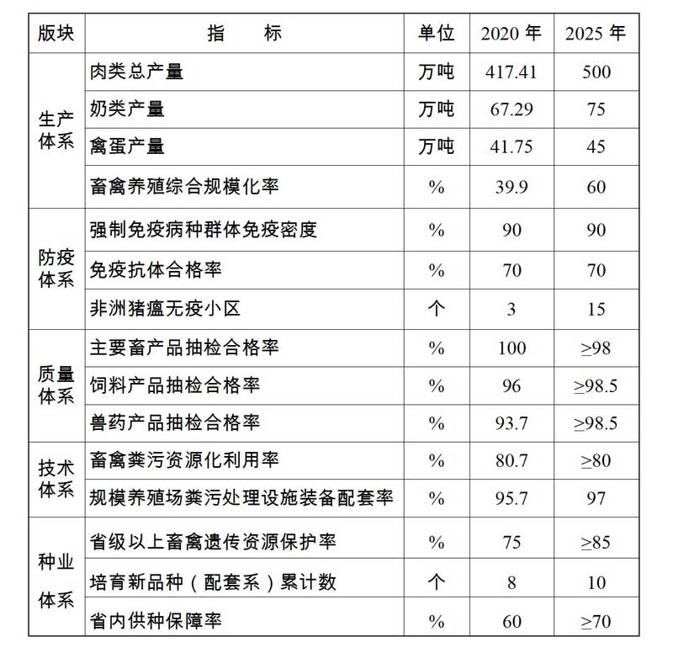

**四、重点产业**

立足畜禽资源、产业基础和优势条件，结合地方消费习惯和市场升级趋势，做实生猪、肉牛、家禽、肉羊、奶业五个行业布局。

（一）生猪

——**发展目标。**到2025年，全省生猪存栏稳定在3400万头，其中能繁母猪存栏300万头左右，生猪出栏4200万头，猪肉产量350万吨，生猪产业综合产值3000亿元以上，生猪规模化养殖比重达到50%以上。培育年产值10亿元以上的生猪重点龙头企业3-5家，1-10亿元的生猪重点企业20家。力争把云南打造成中国优质种猪生产基地和重要生猪供应基地。

——**区域布局。**昆明、曲靖、玉溪、保山、昭通、楚雄、红河、文山、大理等州（市）为提质升级区，要稳定提升现有产能，加快产业转型升级，不断提高生猪养殖规模化、标准化、产业化、信息化水平，做强做大屠宰加工产业，推进生猪“就近屠宰、冷链配送”经营方式，促进产销有机衔接，发展优质高端生猪产业。丽江、普洱、临沧、西双版纳、德宏等州（市）为稳产发展区，要继续发挥资源优势，挖掘增长潜力，积极推进适度规模经营和标准化屠宰，推广先进高效实用养殖技术，因地制宜发展特色品种养殖。

（二）肉牛

——**发展目标。**到2025年，全省牛存栏900万头，出栏400万头，牛肉产量50万吨，肉牛产业综合产值达到1000亿元。培育年产值1亿元以上的肉牛企业20家，力争把云南打造成为中国南方重要的肉牛生产基地和高端牛肉供应基地。

——**区域布局。**昆明、曲靖、保山、昭通、普洱、楚雄、红河、文山、德宏等州（市）为提质升级区，要积极推广标准化规模养殖，大力推广舍饲育肥和粮改饲技术，提升标准化、机械化、集约化水平，加快龙头企业培育，辐射带动周边区域肉牛产业加快发展。丽江、临沧、西双版纳、大理、迪庆等州（市）为稳产发展区，要充分利用草山草坡、林间草地、灌木草地等资源，大力发展饲草料基地、草场围栏、舍饲圈舍建设，推行半舍饲圈养和集中育肥，推行种养结合，加大粮改饲力度，加强肉牛产业基地建设。保护提升地方优良品种，因地制宜发展特色养殖。

（三）家禽

——**发展目标。**到2025年，全省家禽存栏2.1亿羽以上，出栏4亿羽以上，禽肉产量75万吨以上，禽蛋产量45万吨以上，家禽产业综合产值达到500亿元。全省家禽年集中屠宰能力达500万羽的屠宰深加工企业达到20家。蛋禽规模化养殖比重达到95%以上，肉禽规模化养殖比重达到60%以上。

——**区域布局。**大理（祥云、大理）、玉溪（通海、红塔、江川）、红河（建水、开远、泸西）、昆明（晋宁、东川）、曲靖（麒麟）为蛋禽主产区，要巩固现有产能，加快产业转型升级，提高集约化、规模化生产水平，全面提升生产效益。昆明（石林、安宁、宜良）、红河（弥勒）、玉溪（易门、新平）、曲靖（陆良、会泽、沾益）、临沧（云县、临翔）为肉禽主产区，要加快本土黄羽肉鸡产业发展，加大企业培育力度，提升规模化养殖水平，提高土地利用效益。楚雄（武定）、西双版纳（景洪）、普洱（镇沅、景东）、昭通（盐津）、保山（腾冲）、文山（西畴）等地为特色品种培育区，要充分发挥本地特色品种资源优势，扩大产业规模，打造特色品牌，拓宽省内、外市场，提升市场效益和综合竞争力。

（四）肉羊

——**发展目标。**到2025年，全省肉羊存栏1400万只、出栏1300万只，羊肉产量25万吨，肉羊产业综合产值达到500亿元。建成肉羊良种繁育基地10个。逐步构建以区域化布局、规模化养殖、标准化生产、产业化经营为特征的高原特色现代肉羊产业体系。

——**区域布局。**云上黑山羊产区以昆明、红河、曲靖、楚雄和大理等州（市）为主，辐射带动滇西南和滇东南地区。在寻甸、双柏、弥勒等县市建设核心育种场，持续开展云上黑山羊选育；在会泽、禄劝、沾益、双柏、大姚、泸西等县建设扩繁场，扩大养殖规模。云南半细毛羊产区以昭通、丽江、迪庆等州（市）为主，在巧家建设核心育种场，在鲁甸、香格里拉、玉龙、宁蒗等县市建设扩繁场，做好种业保护和选育提高。黄山羊产区以保山、曲靖和怒江等州（市）为主，在龙陵县建设核心育种场，重点依托龙陵黄山羊开展保种选育和新品种培育工作，在隆阳、施甸、芒市、兰坪、马龙等县建设扩繁场，提高良种供种能力，提升规模化养殖水平，促进产业发展壮大。

（五）奶业

**——发展目标。**到2025年，全省奶牛存栏20万头，奶类产量75万吨，奶业产值100亿元。力争把云南建设成为中国南方重要的奶源基地。

**——区域布局。**牛奶产区重点布局嵩明、宜良、石林、晋宁、弥勒、个旧、泸西、陆良、通海为主的滇东、滇中片区和以洱源、大理、宾川、祥云、剑川、南涧、云龙、巍山、永平、隆阳为主的滇西片区，辐射带动楚雄、临沧、昭通和丽江等中等城市周边市县区。山羊奶产区以圭山山脉一带的石林、宜良、陆良、泸西和弥勒等为重点，逐步向周边县市发展。水牛奶产区重点布局在大理、保山、德宏等州（市）。乳制品加工区重点布局在昆明（官渡、呈贡、晋宁）、大理（大理、洱源）、红河（个旧、弥勒）、曲靖陆良、保山腾冲、德宏芒市等地。

**五、主要任务**

（一）科技创新驱动，构建现代化畜禽种业体系

围绕种业科技创新和质量提升，发挥畜禽种质资源优势，切实提高核心种源自给率，构建云南现代化畜禽种业体系。

**1.加强畜禽遗传资源保护。**扎实推进第三次全国畜禽遗传资源普查，建设国家区域性（云南）畜禽遗传资源基因库和国家、省级畜禽遗传资源保种场（区、库），实现畜禽遗传资源保护品种保种全覆盖。

**2.开展畜禽育种联合攻关。**支持云南农业大学、云南省草地动物科学研究院、云南省畜牧兽医科学院等科研单位联合畜禽养殖龙头企业开展联合育种，加快生物育种和智能化育种关键技术攻关，持续提高核心种源高效繁育和生产水平。支持龙头企业按照产学研相结合的方式充分利用茶花鸡、武定鸡、瓢鸡、腾冲雪鸡等地方品种的优良特性，培育符合市场需求、经济效益更好的配套系，增强产业竞争力。

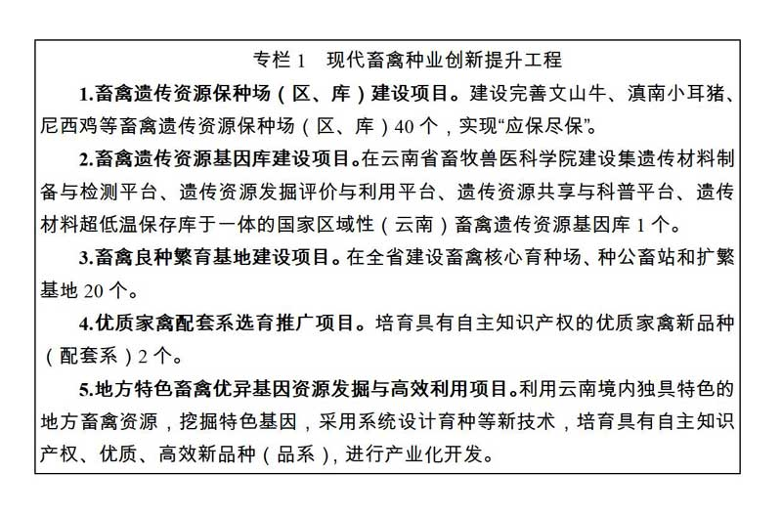**3.加快良种繁育与推广。**以实施国家新一轮畜禽遗传改良计划为契机，建设国家级、省级畜禽核心育种场和扩繁基地，健全畜禽良种繁育体系，提高畜禽良种生产水平和供种能力，加快畜禽遗传改良进程。

（二）示范创建带动，构建高效益养殖生产体系

按照“生产标准化、饲养精细化、管理智能化”要求，加快转变发展方式，高标准推进畜禽规模化养殖，创新推动组织化生产经营，构建高效益养殖生产体系。

**1.深入开展标准化示范创建。**引导中小养殖场户推进规模化经营，加强规范和指导，深入开展标准化示范创建，发展清洁养殖，加速推动“传统养殖”向“标准化养殖”、“现代化养殖”转变，打造一批种养结合生态家庭农场，一批“生产高效、环境友好、产品优质、生物安全、管理先进”的标准化示范养殖场，一批“智能饲喂、物联管理”的现代化牧场。

**2.培育壮大全产业链龙头企业。**按照“强链、延链、补链”的原则，扶持、培育一批链条长、实力强、机制新、能引领产业发展的畜牧龙头企业。支持现有龙头企业通过收购、兼并、参股、租赁等多种形式优化重组，有效整合优势资源和创新要素，进一步提升全产业链的运营能力。实施企业品牌化战略，加大企业品牌营销力度，鼓励引导本土龙头企业积极拓展省外市场，提高加工出口份额，扶大扶强扶优本土龙头企业。

**3.扶持中小养殖户发展。**引导和推动龙头企业与其他经营主体以“龙头企业+合作社+家庭农场”、“协会+龙头企业+合作社”等模式联合，加快推动产业化联合体建设。鼓励大型龙头企业“以大带小”，支持龙头企业通过股份合作、信贷担保、技术支持等方式帮助农民发展生产。鼓励新型农业经营主体与中小养殖户建立长期稳定的利益联结机制。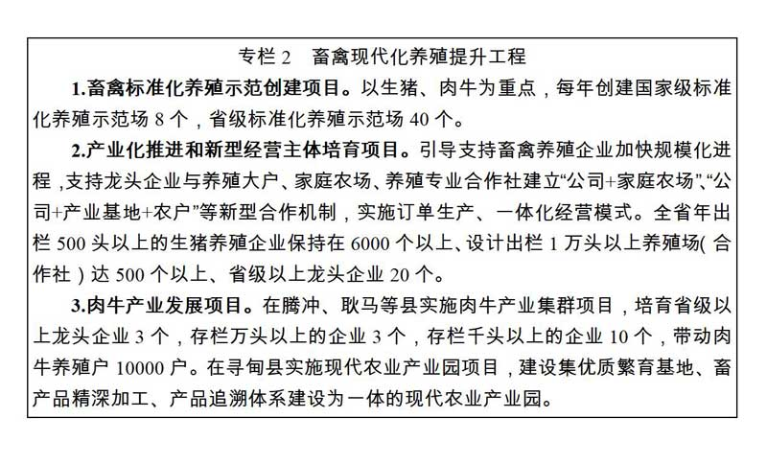

（三）饲草饲料强基，构建高质量饲草料保障体系

**1.做强做优饲料工业。**以昆明、玉溪、曲靖、大理、红河、保山、文山等州（市）为重点，打造区域性饲料原料仓储、生产和集散中心。大力培育在全国具有竞争力的饲料企业和全产业链企业，到2025年，全省工业饲料总产量达到800万吨，年产10万吨以上的饲料企业达到30家，饲料工业总产值突破350亿元。鼓励引导饲料生产企业应用低蛋白日粮，调整优化饲料配方结构，促进玉米、豆粕的减量替代。

**2.构建现代饲草产业保障体系。**引导草食畜牧业重点地区发展全株青贮玉米、紫花苜蓿等优质饲草料生产和经济作物副产物开发利用，稳步提高饲草自给率。落实国家草原生态补奖政策，加大草山草坡的保护与科学合理开发利用力度，稳定发挥生产能力，遏制草山草坡退化。推广农闲田地、林果隙地等种植覆盖作物，发掘利用新饲草资源发展闲地经济，生产加工制作优质饲草产品，提升冬春饲草供给平衡水平。持续稳定推进秸秆饲料化利用，生产加工各种农作物秸秆颗粒，提升农副资源饲料化利用潜力。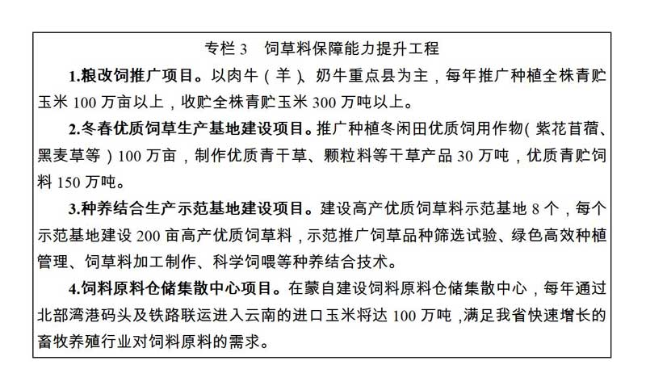

（四）标准化推进，构建高品质精深加工体系

**1.大力开展屠宰标准化创建。**以质量管理制度化、厂区环境整洁化、设施设备标准化、生产经营规模化、检测检验科学化、排放处理无害化为主要内容，大力开展生猪屠宰标准化示范创建，创建全国生猪屠宰标准化示范厂5家以上。

**2.优化屠宰企业结构布局。**制定出台屠宰产业发展和布局规划。优化调整生猪屠宰企业布局，合理设置生猪屠宰小型定点屠宰场（点）。支持牛羊禽屠宰企业发展，加快推进牛羊禽集中屠宰。加强畜产品低温存储和长距离运输能力建设，构建与生产销售规模相适应、上下游衔接的冷链物流体系。

**3.大力发展屠宰精深加工。**推动产业转型升级，提质增效。支持温氏、金锣、神农、德和等龙头企业新建改建大型自营屠宰厂房，推进屠宰加工、肉产品精深加工全产业链延伸发展，加快培育地方特色畜产品品牌，推进畜产品绿色认证和地理标志登记，全面提升产业效益和市场竞争力。鼓励屠宰企业、物流配送企业完善冷库、低温分割车间、冷藏车等设施设备，构建“集中屠宰、冷链配送、冰鲜上市”供应体系和肉品质量安全追溯体系，逐步实现运活畜禽向“运肉”转变，确保肉品质量安全。

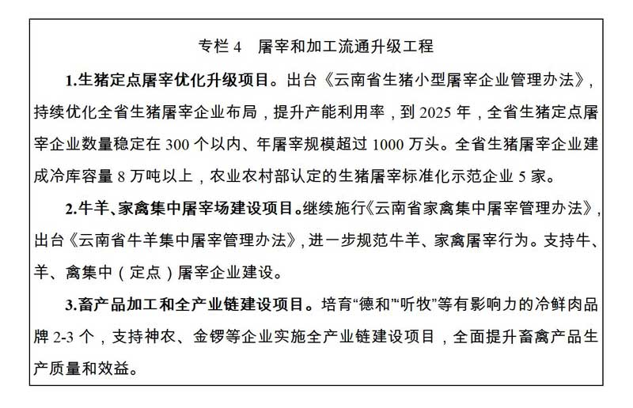

（五）绿色发展引领，打造生态高效畜牧业

以提升兽药饲料质量安全水平、推进畜禽粪污综合利用和病死畜禽无害化处理为工作重点，打造“减量化生产、资源化利用、无害化处理、生态化循环”的绿色、生态型畜牧业。

**1.持续推进粪污资源化利用。**继续支持实施畜禽粪污资源化利用整县推进项目，建设粪肥还田示范基地，推行液体粪肥机械化施用，统筹种养用地配套，提高粪肥还田效率。培育粪肥还田社会化服务组织，探索推行养殖场户付费处理，种植户付费用肥方式，完善种养双方的利益联结机制。推进种养循环，支持建设生态牧场、美丽牧场。

**2.提升兽药饲料质量安全水平。**优化兽药产业和产品结构，推动兽药产业转型升级。认真贯彻落实《云南省兽用抗菌药使用减量化行动工作方案（2021-2025年）》，确保“十四五”时期全省产出每吨动物产品兽用抗菌药的使用量保持下降趋势，肉蛋奶等畜禽产品的兽药残留监督抽检合格率稳定保持在98%以上，动物源细菌耐药趋势得到有效遏制。制定兽药、饲料抽检计划，强化“双随机、一公开”应用，保障兽药、饲料质量安全。

**3.完善病死畜禽无害化处理机制。**支持畜牧养殖大县建设专业无害化处理场，鼓励规模养殖场全面配备无害化处理设施。支持有关部门和机构研究新型、高效、环保的无害化处理技术和装备，推动形成病死畜禽无害化处理与保险联动工作机制，落实病死畜禽无害化处理补助政策，保障无害化处理场所正常运营。

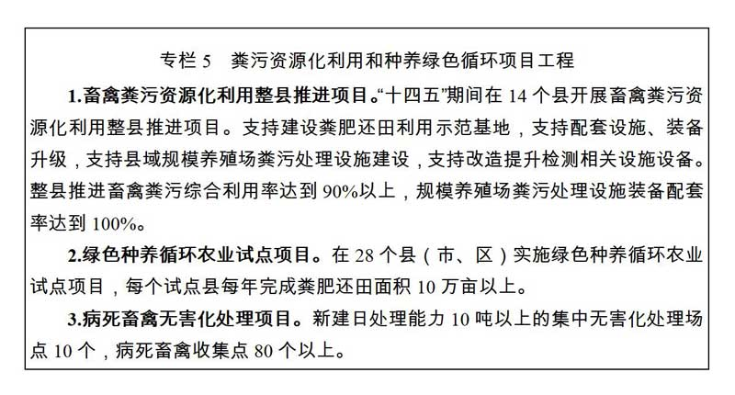

（六）数字信息集成，打造现代智慧畜牧业

以“畜牧生产智能化、销售经营网络化、监测管理数字化、技术服务信息化”为目标，推动产业链的大数据互联互通，逐步实现畜牧业全产业链数字化管理。

**1.加快推进智慧畜牧。**完善畜牧业数据信息系统，加强数据信息实时监测预警，指导宏观调控。加强装备建设，推广应用养殖环境监控、体征监测、自动喂料、全混合日粮配制、废弃物自动处理、网络联合选育等设施装备，提升畜牧业机械化自动化水平。以生猪、肉牛、家禽为重点，支持企业运用现代信息技术，建设一批“数字猪场”、“智慧鸡场”、“智能牛场”，全面提升畜牧业机械化、智能化、信息化水平。

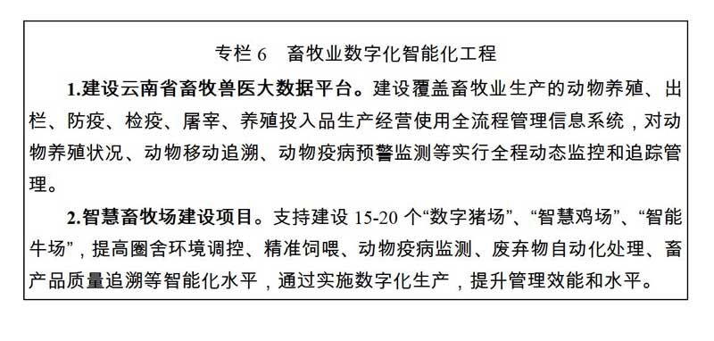**2.建设云南省畜牧兽医大数据平台。**依托云南省农业农村大数据中心，建设覆盖畜牧业生产的动物养殖、出栏、防疫、检疫、屠宰、养殖投入品生产经营使用全流程管理信息系统，全面实现全省动物养殖、动物免疫、动物检疫、动物运输、屠宰等业务的数字化建设，对动物养殖状况、动物移动追溯、动物疫病预警监测等实行全程动态监控和追踪管理，提高全省重大动物疫情应急反应能力和动物养殖动态监测能力。

（七）防疫能力提升，构建养殖安全保障体系

**1.落实动物防疫主体责任。**依法督促落实畜禽养殖、贩运、屠宰加工等各环节从业者动物防疫主体责任，引导养殖场（户）改善动物防疫条件，严格按规定做好强制免疫、清洗消毒、疫情报告等工作。督促指导规模养殖场（户）和屠宰厂（场）配备相应的畜牧兽医技术人员，依法落实疫病自检、报告等制度。全面推行口蹄疫、高致病性禽流感、小反刍兽疫等强制免疫“先打后补”。通过养殖场户自行免疫、第三方服务主体免疫、政府免疫服务等多种形式，实现“应免尽免”。开展常态化自检、洗消，存栏5000头以上规模猪场、种猪场全部建成非洲猪瘟检测室和独立洗消点。

**2.健全动物疫病防治体系。**改造提升省、州（市）、县（市、区）三级兽医实验室，完善省、州（市）、县（市、区）、乡四级动物疫病监测预警网络，强化第三方实验室监管，提升检测水平和能力。实施非洲猪瘟常态化防控，强化重大动物疫情监测排查，对重点区域和场点实施入场抽检制度。强化重大动物疫病、人畜共患病、种畜禽疫病的监测、防控与净化，创建一批非洲猪瘟无疫小区、动物疫病净化创建场和示范场。健全动物疫情信息报告、重大动物疫情分析研判、疫病防控风险等级评估等机制。提升应急物资储备能力，强化定期应急培训和演练，完善快速响应及应急处置机制，做好疫病控制和扑灭工作。推进跨境动物疫病区域化管理试点，深化跨境动物疫病防控合作，建立完善中、老、缅、越动物疫病联防联控机制，进一步提升边境地区动物疫病监测、检测、预警和应急处置能力。

**3.健全动物移动管控体系。**改造升级基层动物卫生监督站（点），加快指定通道动物卫生监督检查站建设，加强澜沧江防控线联合检查站建设。推进非洲猪瘟等重大动物疫病分区防控，建立跨省区、跨部门的西南区重大动物疫病分区防控协同机制，强化非洲猪瘟、禽流感、布病等重大动物疫病、重要人畜共患病和野生动物疫病防控。推进动物卫生监督与农业行政综合执法、刑事司法衔接，严厉打击违法违规行为。加强养殖、屠宰加工、无害化处理等环节动物疫病信息管理，加强动物检疫无纸化出证建设，织密覆盖动物养殖、动物疫病免疫、检疫监管、流通监管、屠宰监管、运输车辆备案及洗消、贩运经纪人登记、无害化处理监管网络。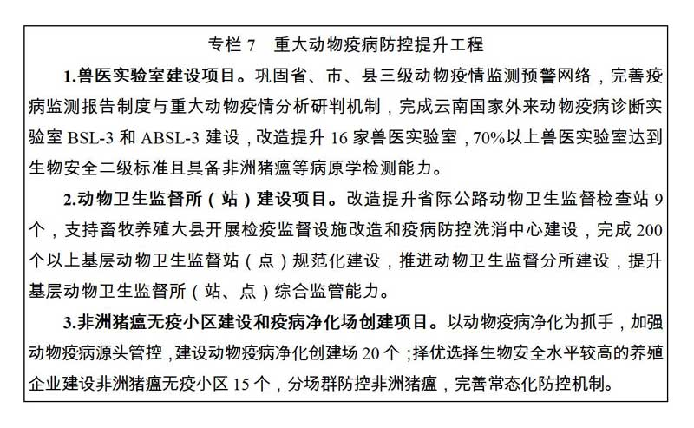

**六、保障措施**

**（一）加强组织领导。**各州（市）对本地区畜牧业生产发展、肉蛋奶市场供应保障负总责，各级政府及各有关部门要进一步加强对畜牧业发展的组织领导，明确职责，形成合力，抓实抓细。严格按照州（市）负总责、县（区）抓落实的工作机制，进一步压实“菜篮子”市长负责制主体责任。各地要结合畜牧业发展实际，制定本区域畜牧业高质量发展规划，明确发展目标，认真细化落实方案，统筹开展工作。各级农业农村部门要发挥牵头抓总的作用，认真履行规划指导、政策落实、项目落地、协调服务职能，推进规划实施，为畜牧业持续健康发展提供政策支持。

**（二）优化营商环境。**各州市要持续深化“放管服”改革，加大服务协调力度，优化营商环境，落实“最多跑一次”改革要求，开展环境影响评价、畜禽养殖用地等联审联批。立足现有资金渠道，积极支持畜牧业高质量发展。落实有关支持畜牧业发展的用地政策，坚持集约用地，统筹支持畜禽养殖用地需求。落实畜禽养殖禁养区有关规定，不随意扩大禁养区范围。落实畜禽规模养殖、畜禽产品初加工等环节用水、用电优惠政策。加大畜牧业信贷投入，创新畜牧业金融产品和服务模式，推进土地经营权、养殖圈舍、大型养殖机械和活畜禽抵押贷款等试点，积极开展中央和省级财政支持的养殖业保险，鼓励各地根据财力情况因地制宜探索开展畜禽养殖收益险、畜产品价格险。

**（三）加强科技创新。**围绕畜禽产业链关键环节开展畜禽育种技术、智能化养殖技术、重大疫病防控技术、废弃物处理工艺等关键技术集中攻关。深入实施新一轮畜禽遗传改良计划，鼓励产业技术体系与综合试验站、示范基地组成技术联合体，与市、县畜牧推广部门、疫控中心和养殖协会紧密合作，形成产学研一体化技术推广联盟，完善社会化服务体系建设，开展新技术、新设施、新工艺的集成示范应用。加强与国内先进地区在养殖设施设备、品种培（选）育、智能化养殖和疫病防控等方面的交流合作，努力提升全省畜禽养殖技术水平和综合生产力。

**（四）深化国际合作。**持续加强与东南亚国家的技术交流与磋商，鼓励和支持畜禽品种资源、良种繁育、疫病诊断、饲料、畜产品加工与质量安全等领域的国际交流合作，积极参与国际标准制修订。加强先进设施装备、优良种质资源引进。稳步推进畜牧业对外投资合作，加强对畜牧业走出去的引导，开拓多元海外市场，扩大优势畜禽产品出口。支持企业到境外建设饲草料基地、牛羊肉生产加工基地和奶源基地。深入推进跨境动物疫病防控合作和区域化试点，有序推进肉牛、饲草料进口。

**（五）加强人才队伍建设。**按照“三权归县、服务在乡”的管理体制，设置乡镇站或区域性畜牧兽医站，稳定基层机构队伍。依托现有机构编制资源，巩固和稳定省、市、县三级承担兽医行政管理、动物检疫、疫病防控和技术推广工作职能的机构，健全运行和保障机制。落实畜牧兽医工作津贴补助政策，在生猪大县实施乡镇动物防疫专员特聘计划，合理保障村级动物防疫员合理劳务报酬。培育壮大各类兽医社会化服务主体，推进兽医服务组织多样化、多元化发展，创新社会化服务方式，鼓励和激发社会力量参与动物防疫等公益性服务。